**Пресс-релиз**

**заседание антитеррористической комиссии в муниципальном образовании Алапаевское от 27.03.2024 года № 1**

27 марта 2024 года состоялось очередное заседание антитеррористической комиссии в муниципальном образовании Алапаевское.

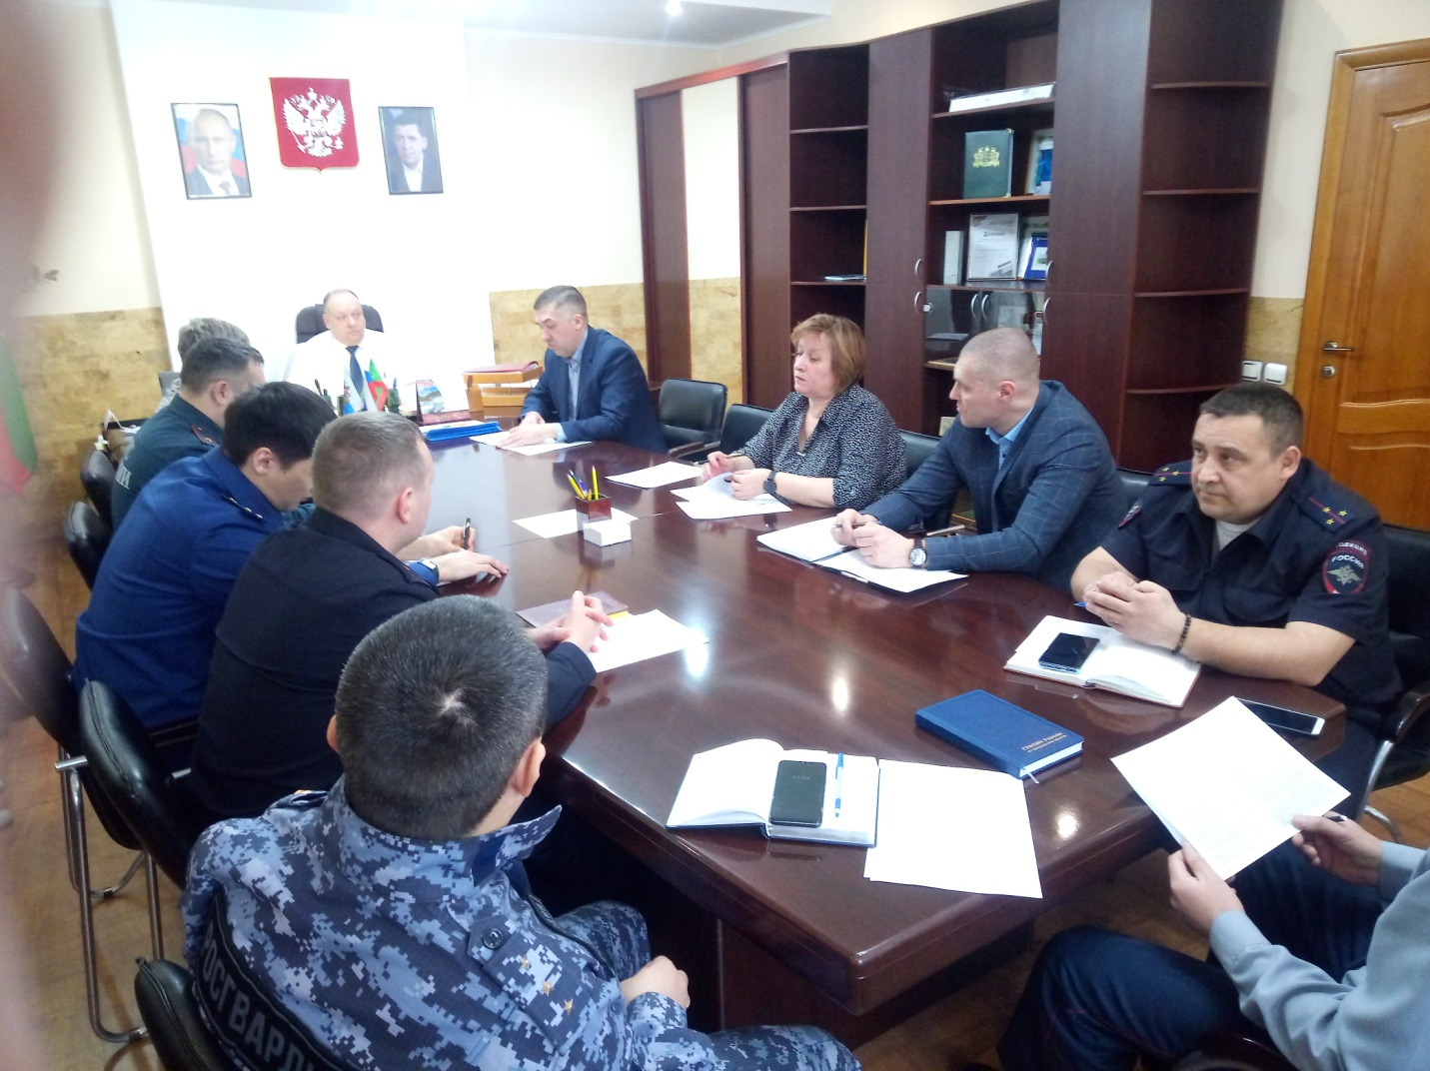

Заседание проведено Главой муниципального образования Алапаевское, председателем антитеррористической комиссии в муниципальном образовании Алапаевское О.Р. Булатовым.

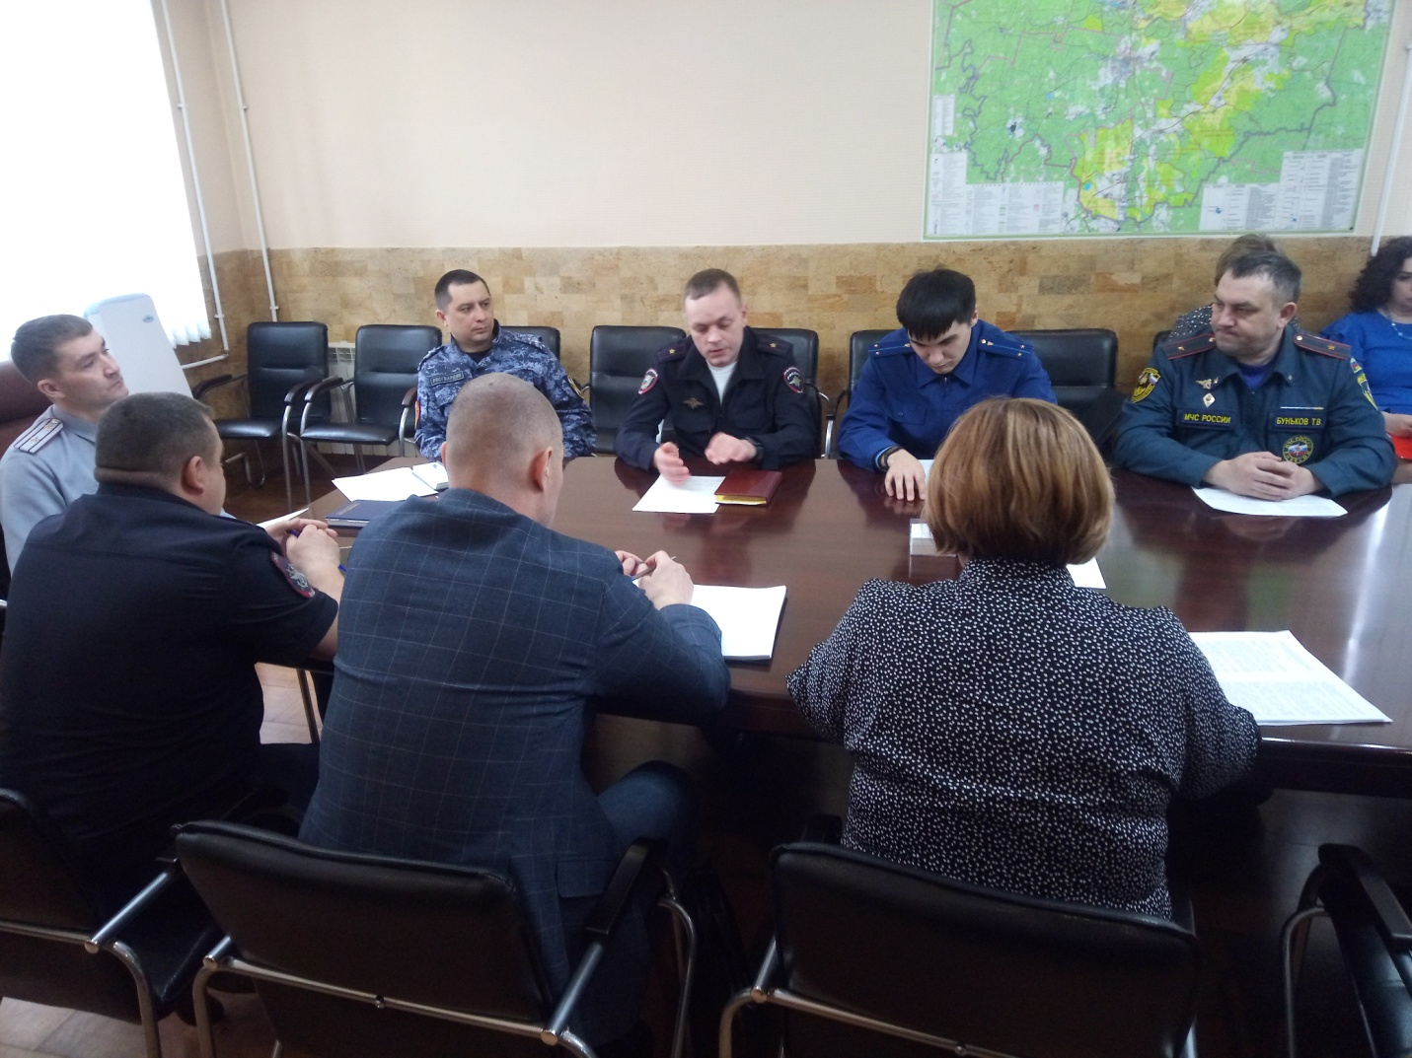

На заседании рассмотрены важные вопросы, касающиеся жителей муниципального образования Алапаевское, в том числе обеспечения их безопасности, антитеррористической защищенности объектов (территорий), в период выходных и праздничных дней, посвященных Празднику Весны и Труда, Дню Победы в 2024 году.

Рассмотрены следующие вопросы:

1. Об обеспечении общественной безопасности и о принимаемых мерах по предотвращению террористических угроз на территории муниципального образования Алапаевское в период подготовки и проведения мероприятий, посвященных Празднику Весны и Труда, Дню Победы в 2024 году.
2. О результатах мониторинга политических, социально-экономических процессов и оперативной обстановки, оказывающих влияние на ситуацию в области противодействия терроризму на территории МО Алапаевское.
3. О реализации Комплексного плана противодействия идеологии терроризма в Российской Федерации на 2024–2028 годы на территории муниципального образования Алапаевское.
4. О ходе исполнения решений антитеррористической комиссии в Свердловской области, в том числе совместных с оперативным штабом в Свердловской области, антитеррористической комиссии в муниципальном образовании Алапаевское.

В ходе рассмотрения вопросов, заслушаны члены комиссии и приглашенные руководители организаций и учреждений муниципального образования Алапаевское, даны соответствующие поручения субъектам профилактики.